Øving 4, Introduksjon til kunstig intelligens

**Question 2:**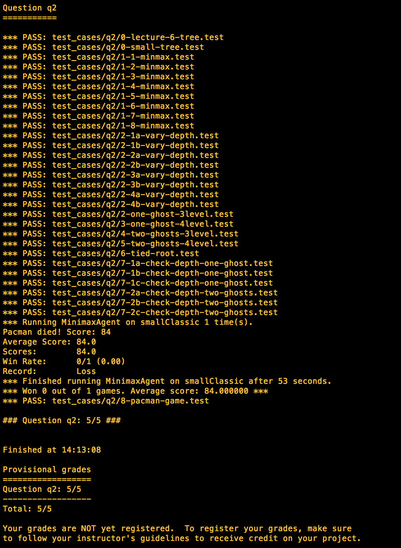

**Question 3:**

